
INTEGRANTES
- Castro Perez Seygo Max
- Saravia Chavez Arny Ruben
- Torres Pisco Elion
- Zapana Benito Mijhael
"Sistema de Gestión Integral para la Cebichería El Buen Sabor"

UNIVERSIDAD CONTINENTAL
PROYECTO FINAL – DISEÑO DE SOFTWARE
25 de noviembre de 2025
CAPITULO I
Modelado del Sistema
3.1. Análisis del Negocio
La Cebichería "El Buen Sabor" es un establecimiento dedicado a la venta de ceviches frescos y otros platillos marinos. A pesar de su éxito en el mercado local, las operaciones del negocio se realizan principalmente de forma manual. Los cajeros escriben las ventas en libretas, los almaceneros gestionan el inventario de manera no digital, y la emisión de comprobantes se hace a mano, lo que genera retrasos, errores y, en ocasiones, frustración tanto en los clientes como en los empleados.
Objetivo:
El análisis realizado permite identificar los actores clave, procesos, y flujos de información que afectan las actividades de ventas, compras e inventarios en el negocio. Con el objetivo de optimizar los procesos, se propone una solución automatizada que gestione eficientemente las transacciones, el inventario, y la interacción con los clientes.

Estructura General del Proyecto:
- Actores Principales:
  - Cajero: Registra las ventas y pedidos, emite comprobantes y gestiona las transacciones con los clientes.
  - Cliente: Realiza pedidos y compra productos.
  - Almacenero: Gestiona el inventario de los productos y recibe insumos.
  - Administrador: Supervisa las operaciones y consulta reportes de ventas, inventarios, y clientes.
- Procesos Principales:
  - Gestion de Ventas: El cajero registra las ventas, calcula los totales y emite el comprobante.
  - Gestión de Inventario y Pedidos: El almacenero gestiona el inventario, registra la llegada de insumos y actualiza la disponibilidad de productos.
- Flujos de Información:
  - Venta/Compra: El sistema debe registrar la venta de un producto, actualizar el inventario y generar un comprobante de pago.
  - Inventario: Los productos se deben registrar de forma automática y actualizarse con cada venta o llegada de insumos.
  - Reportes: El sistema debe generar reportes automáticos de ventas y de inventario.

CAPITULO II
Casos de Uso:
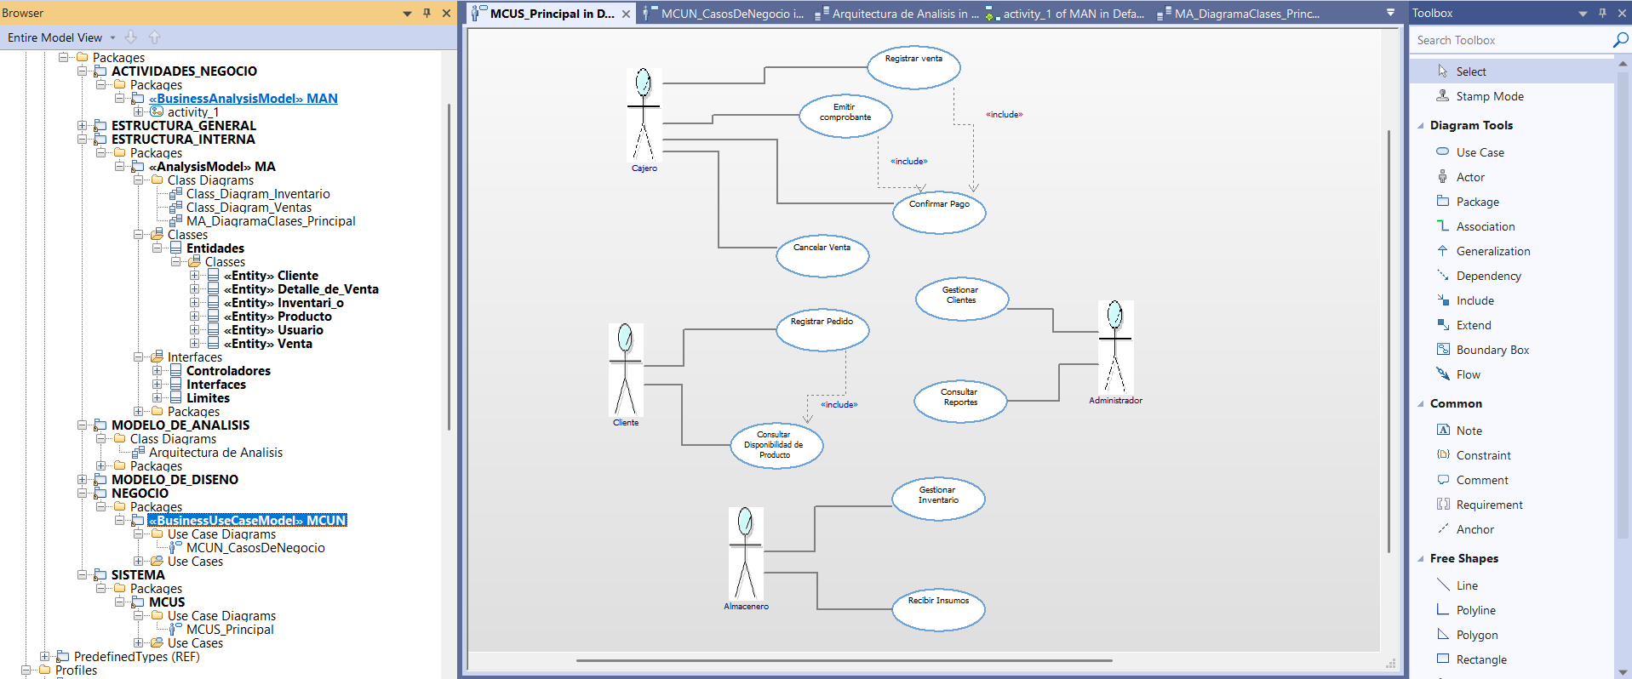
Explicación de Casos de Negocio del Sistema
El diagrama de Casos de Uso adjunto modela las interacciones principales del sistema, identificando tres actores clave y sus respectivos casos de negocio. Estos casos representan las funcionalidades esenciales para el correcto funcionamiento de la empresa, abarcando las áreas de ventas, gestión de pedidos, administración e inventario.
Actores y sus Casos de Negocio
Actor | Casos de Negocio (Funcionalidades Clave) | Descripción
Cajero | Registrar Venta, Emitir Comprobante, Confirmar Pago, Cancelar Venta | Responsable de la operación de ventas y la gestión de transacciones. La emisión del comprobante y la confirmación del pago son pasos que se incluyen necesariamente en el registro de una venta.
Cliente | Registrar Pedido, Consultar Disponibilidad de Producto | Representa al usuario que interactúa con el sistema para realizar un pedido. La consulta de disponibilidad es un paso incluido o esencial para poder registrar el pedido.
Administrador | Gestionar Clientes, Consultar Reportes | Encargado de las funciones de supervisión y gestión a nivel directivo, manteniendo la base de datos de clientes y extrayendo información clave del negocio.
Almacenero | Gestionar Inventario, Recibir Insumos | Responsable de las funciones de logística y almacenamiento, asegurando la correcta actualización del inventario y el ingreso físico de mercancía al sistema.
CAPITULO III
Modelado Rahpsody
- ESTRUCTURA:
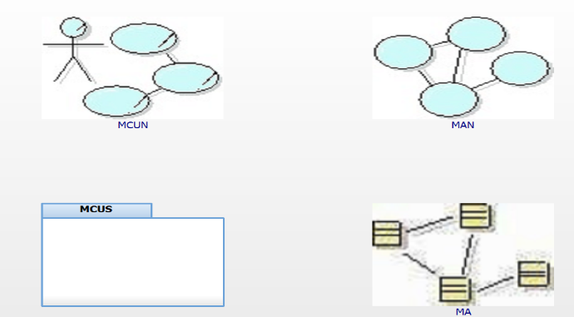
Explicación:
- MCUN: Negocio, define qué funcionalidades necesita el negocio (Casos de Uso).
- MAN: Flujo, muestra cómo opera el negocio (Flujo de Actividades/Procesos).
- MCUS: Sistema Traduce, el negocio a requisitos funcionales del software.
- MA: Diseño, Detalla la arquitectura interna y estructura del software (Clases)

- MA:
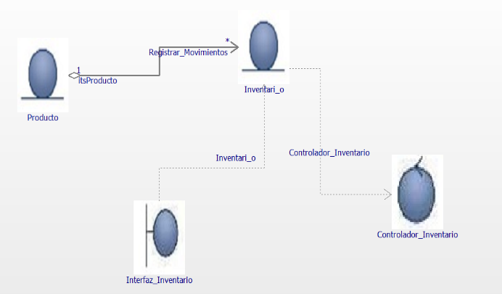
Explicación:
- Producto / Inventario clases /Objetos de Datos - Almacena la información de stock y los movimientos.
- Interfaz Inventario / Vista Pantalla - Permite al usuario interactuar y solicitar acciones.
- Controlador_InventarioLógica / Controlador -Ejecuta la lógica, coordina las clases de datos y la interfaz.

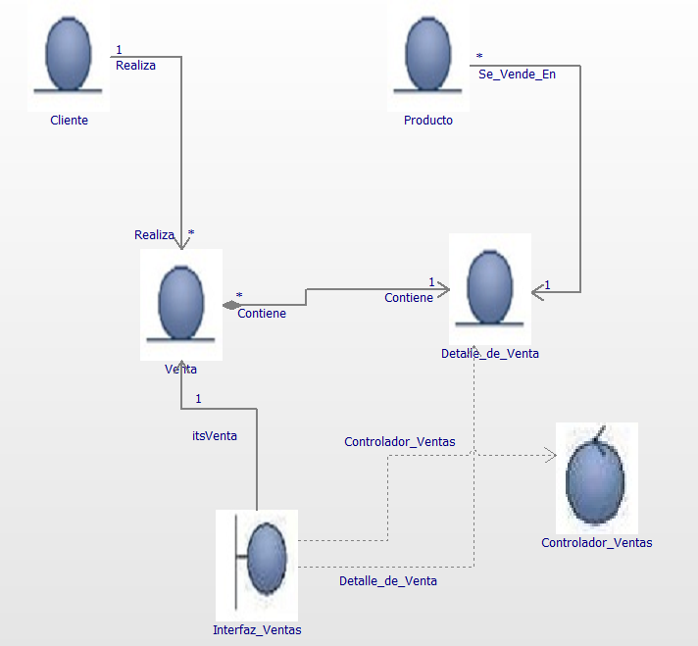
Explicación:
- Cliente, Venta, Producto, Detalle_de_Venta - Clases de Datos/Entidades - Almacenan y estructuran la información de la transacción.
- Interfaz_Ventas- Vista / Pantalla- Permite al Cajero ingresar los datos y solicitar acciones (e.g., registrar la venta).
- Controlador_Ventas - Lógica / Controlador - Ejecuta la lógica del negocio: coordina las clases de datos (Venta, Detalle_de_Venta) y gestiona la interacción con la interfaz.

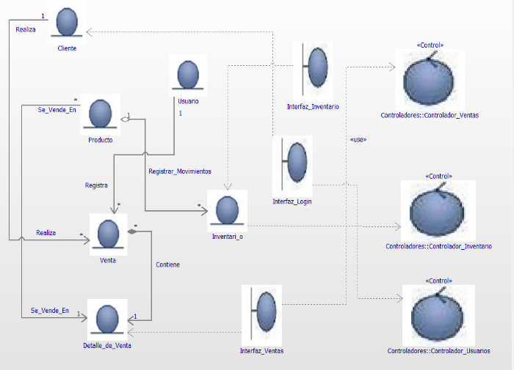
Explicación:
- Cliente, Venta, Producto, Inventario, Usuario - Entidades de Datos - Almacenan y gestionan la información esencial del negocio.
- Interfaces (Inventario, Login, Ventas)Vistas/Capas de Presentación - Permiten a los usuarios (Cajero, Almacenero, etc.) interactuar con el sistema.
- Controladores (Ventas, Inventario, Usuarios)Lógica de Negocio - Ejecutan las reglas, coordinan las Interfaces y manipulan las Entidades.

- MAN:

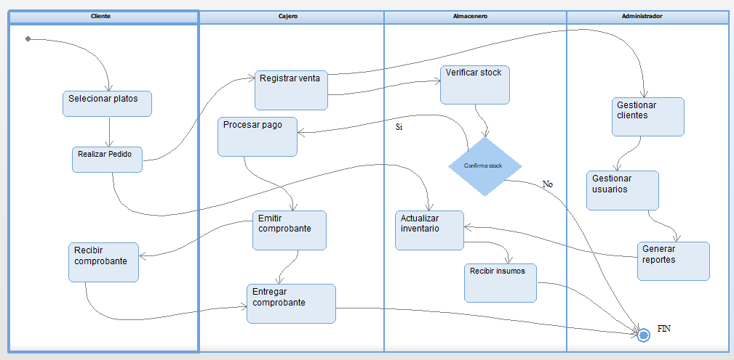
Explicación:
- Carriles (Columnas) / Actores (Cliente, Cajero, etc.) - Define las responsabilidades de cada persona en el proceso.
- Flujo de Actividades / Pasos - Muestra la secuencia de tareas para completar el objetivo del negocio (ej. una venta).
- Rombo (Decisión)/ Reglas - Indica la evaluación de condiciones (ej. "¿Confirma stock?") para seguir caminos diferentes (Sí/No).

- MCUN:
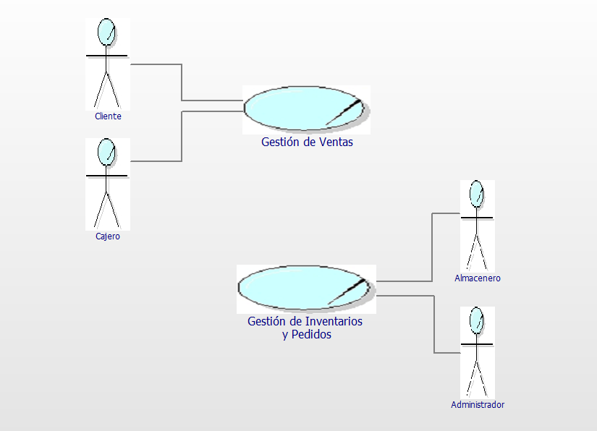
Explicación:
- Actores / Usuarios y roles clave - Define quién interactúa con el sistema (Cliente, Cajero, Almacenero, Administrador)
- Casos de Uso / Metas del negocio - Define qué funcionalidades esenciales debe cumplir el sistema (ej. Gestión de Ventas, Gestión de Inventarios)
- Líneas / Relaciones - Conecta a los Actores con las Metas de las que son responsables.

- MCUS:

Explicación:
- Casos de Uso del Sistema / Requisitos Funcionales - Define las funciones específicas que el software debe ejecutar (ej. Login, Cálculo de Impuestos, Consulta de Precio).
- Actores del Sistema / Usuarios Interactuantes - Define quién usa el software para ejecutar esas funciones.
- Refinamiento del MCUN / Detalle - Descompone los casos de negocio de alto nivel (como "Gestión de Ventas") en casos de uso técnicos y detallados.

- ARQUITECTURA DE ANALISIS:
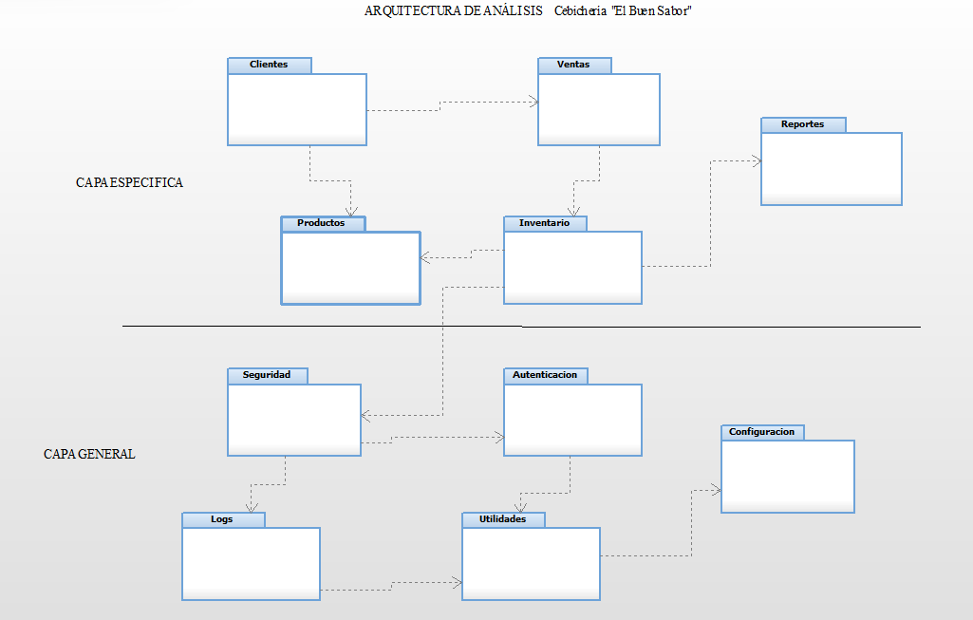
Explicación:
- CAPA ESPECÍFICA: Clientes, Ventas, Productos, Inventario, Reportes - Contiene la lógica de negocio central y las funcionalidades únicas del sistema (lo que lo hace una "Cafetería El Buen Sabor").
- CAPA GENERAL: Seguridad, Autenticación, Configuración, Logs, Utilidades - Contiene servicios comunes y reusables que cualquier parte del sistema puede necesitar (ej. validar un usuario, registrar errores).

CAPITULO IV
Especificación de Caso de Uso: Registrar Venta
Descripción
Permite al Cajero registrar una venta de productos en la Cebichería "El Buen Sabor". El sistema muestra los productos seleccionados, calcula el total, y emite el comprobante.
Actor(es)
- Cajero: Interactúa con el sistema para registrar la venta.
Flujo de Eventos
Evento Disparador: El Cajero selecciona "Registrar Venta" en el sistema.
Flujo Básico:
- El Cajero selecciona los productos del menú.
- El sistema calcula y muestra el total.
- El Cajero confirma el método de pago (efectivo, tarjeta, Yape).
- El sistema genera el comprobante.
- El Cajero entrega el comprobante al Cliente.
Flujos Alternativos:
- Pago no válido: Sistema muestra "Pago rechazado".
- Cancelar venta: Cajero cancela, sistema muestra "Venta cancelada".
Precondiciones
- Cajero debe estar logueado.
- Productos deben estar en inventario.
Poscondiciones
- Venta registrada en sistema.
- Comprobante generado.
Requerimientos Especiales
- Procesar en menos de 5 segundos.
- Exportable a PDF/Excel.
Prototipos Balsamiq:
- Pantalla de Registro de Venta

- Pantalla de Emisión de Comprobante

Especificación de Caso de Uso: Registrar Pedido
Descripción
Permite al Cliente realizar pedidos y al Cajero registrarlos en el sistema.
Actor(es)
- Cliente: Selecciona productos.
- Cajero: Registra pedido en sistema.
Flujo de Eventos
Evento Disparador: Cliente solicita productos.
Flujo Básico:
- Cliente elige productos del menú.
- Cajero ingresa productos al sistema.
- Sistema calcula total.
- Cliente confirma pedido.
Flujos Alternativos:
- Producto agotado: Sistema muestra "Producto no disponible".
Precondiciones
- Cajero logueado.
- Productos disponibles.
Poscondiciones
- Pedido registrado.
Requerimientos Especiales
- Modificar pedido en cualquier momento.
Prototipos Balsamiq:
- Pantalla de Registro de Pedido

Especificación de Caso de Uso: Emitir Comprobante
Descripción
Permite al Cajero emitir comprobante de venta/pedido.
Actor(es)
- Cajero: Genera y entrega comprobante.
Flujo de Eventos
Evento Disparador: Cajero confirma pago.
Flujo Básico:
- Sistema muestra resumen de venta.
- Cajero confirma emisión.
- Sistema genera comprobante.
- Cajero entrega a Cliente.
Flujos Alternativos:
- Error impresión: "Error al emitir comprobante".
Precondiciones
- Venta registrada.
- Pago procesado.
Poscondiciones
- Comprobante entregado.
Requerimientos Especiales
- Exportable a PDF.
Prototipos Balsamiq:
- Pantalla de Emisión de Comprobante

Especificación de Caso de Uso: Gestionar Inventario
Descripción
Permite al Almacenero gestionar inventario de productos.
Actor(es)
- Almacenero: Gestiona inventario físico.
- Administrador: Supervisa inventario.
Flujo de Eventos
Evento Disparador: Almacenero accede a sistema.
Flujo Básico:
- Almacenero verifica niveles de stock.
- Sistema muestra productos con stock bajo.
- Almacenero registra ajustes.
- Sistema actualiza inventario.
Flujos Alternativos:
- Producto no existe: "Producto no registrado".
Precondiciones
- Almacenero logueado.
Poscondiciones
- Inventario actualizado.
Requerimientos Especiales
- Actualización masiva de productos.
Prototipos Balsamiq:
- Pantalla de Gestión de Inventario

Especificación de Caso de Uso: Consultar Reportes
Descripción
Permite al Administrador consultar reportes del sistema.
Actor(es)
- Administrador: Consulta reportes.
Flujo de Eventos
Evento Disparador: Administrador selecciona "Reportes".
Flujo Básico:
- Administrador selecciona tipo de reporte (ventas, inventario).
- Sistema muestra datos en formato reporte.
- Administrador puede exportar.
Flujos Alternativos:
- Sin datos: "No hay resultados".
Precondiciones
- Administrador logueado.
Poscondiciones
- Reporte disponible.
Requerimientos Especiales
- Exportar a PDF y Excel.
Prototipos Balsamiq:
- Pantalla de Reportes

Especificación de Caso de Uso: Recibir Insumos
Descripción
Permite al Almacenero registrar llegada de insumos.
Actor(es)
- Almacenero: Registra insumos recibidos.
Flujo de Eventos
Evento Disparador: Llegan insumos de proveedor.
Flujo Básico:
- Almacenero recibe insumos.
- Verifica calidad y cantidad.
- Registra en sistema.
- Sistema actualiza inventario.
Flujos Alternativos:
- Insumo no registrado: "Producto no existe en sistema".
Precondiciones
- Almacenero logueado.
Poscondiciones
- Insumos registrados.
Requerimientos Especiales
- Verificar fecha de vencimiento.
Prototipos Balsamiq:
- Pantalla de Recepción de Insumos

Especificación de Caso de Uso: Gestionar Clientes
Descripción
Permite al Administrador gestionar información de clientes.
Actor(es)
- Administrador: Gestiona datos de clientes.
Flujo de Eventos
Evento Disparador: Administrador selecciona "Clientes".
Flujo Básico:
- Administrador busca cliente.
- Puede agregar, modificar o eliminar.
- Sistema actualiza base de datos.
Precondiciones
- Administrador logueado.
Poscondiciones
- Datos actualizados.
Requerimientos Especiales
- Buscar por múltiples criterios (DNI, nombre, teléfono).
Prototipos Balsamiq:
- Pantalla de Gestión de Clientes

Especificación de Caso de Uso: Gestionar Usuarios
Descripción
Permite al Administrador gestionar usuarios del sistema.
Actor(es)
- Administrador: Gestiona acceso al sistema.
Flujo de Eventos
Evento Disparador: Administrador selecciona "Usuarios".
Flujo Básico:
- Administrador visualiza lista de usuarios.
- Puede agregar, modificar o eliminar usuarios.
- Asigna roles (Cajero, Almacenero, Administrador).
- Sistema actualiza base de datos.
Precondiciones
- Administrador logueado.
Poscondiciones
- Usuarios actualizados.
Requerimientos Especiales
- Asignación de roles específicos.
Prototipos Balsamiq:
- Pantalla de Gestión de Usuarios

📱 PROTOTIPOS BALSAMIQ PARA TU PROYECTO:

1. PANTALLA DE REGISTRO DE VENTA:
text
┌─────────────────────────────────────────────────┐
│ CEBICHERÍA "EL BUEN SABOR" - REGISTRAR VENTA │
├─────────────────────────────────────────────────┤
│ │
│ Cliente: [__________________] (Buscar) │
│ │
│ ┌─────────────────────────────────────────────┐ │
│ │ PRODUCTOS DEL MENÚ │ │
│ │ │ │
│ │ ☐ Ceviche Mixto S/. 25.00 [＋] │ │
│ │ ☐ Ceviche de Conchas S/. 22.00 [＋] │ │
│ │ ☐ Arroz con Mariscos S/. 18.00 [＋] │ │
│ │ ☐ Chicha Morada S/. 5.00 [＋] │ │
│ │ ☐ Inca Kola S/. 4.00 [＋] │ │
│ └─────────────────────────────────────────────┘ │
│ │
│ ┌─────────────────────────────────────────────┐ │
│ │ PEDIDO ACTUAL │ │
│ │ │ │
│ │ 2x Ceviche Mixto S/. 50.00 │ │
│ │ 1x Chicha Morada S/. 5.00 │ │
│ │ │ │
│ │ SUBTOTAL: S/. 55.00 │ │
│ │ IGV (18%): S/. 9.90 │ │
│ │ TOTAL: S/. 64.90 │ │
│ └─────────────────────────────────────────────┘ │
│ │
│ [EFECTIVO] [TARJETA] [YAPE] │
│ │
│ [REGISTRAR VENTA] [CANCELAR] │
└─────────────────────────────────────────────────┘
2. PANTALLA DE EMISIÓN DE COMPROBANTE:
text
┌─────────────────────────────────────────────────┐
│ COMPROBANTE DE VENTA - BOLETA │
├─────────────────────────────────────────────────┤
│ Cebichería "El Buen Sabor" │
│ Av. Principal 123, Lima │
│ RUC: 20123456789 │
│ │
│ Boleta: B001-000045 │
│ Fecha: 04/12/2024 Hora: 11:30:15 │
│ Cajero: Juan Pérez │
│ Cliente: Consumidor Final │
│ │
│ ┌─────────────────────────────────────────────┐ │
│ │ DESCRIPCIÓN CANT. P.UNIT TOTAL │ │
│ │ Ceviche Mixto 2 25.00 50.00 │ │
│ │ Chicha Morada 1 5.00 5.00 │ │
│ └─────────────────────────────────────────────┘ │
│ │
│ SUBTOTAL: S/. 55.00 │
│ IGV (18%): S/. 9.90 │
│ TOTAL A PAGAR: S/. 64.90 │
│ │
│ FORMA DE PAGO: EFECTIVO │
│ MONTO RECIBIDO: S/. 70.00 │
│ VUELTO: S/. 5.10 │
│ │
│ [IMPRIMIR] [ENVIAR EMAIL] [EXPORTAR PDF] │
└─────────────────────────────────────────────────┘
3. PANTALLA DE GESTIÓN DE INVENTARIO:
text
┌─────────────────────────────────────────────────┐
│ GESTIÓN DE INVENTARIO - PRODUCTOS │
├─────────────────────────────────────────────────┤
│ Buscar: [_________________] [🔍] │
│ │
│ ┌─────────────────────────────────────────────┐ │
│ │ PRODUCTO STOCK MÍN. ESTADO │ │
│ │ Ceviche Mixto 15 5 ✅ NORMAL │ │
│ │ Ceviche Conchas 3 5 ⚠️ BAJO │ │
│ │ Arroz Mariscos 20 5 ✅ NORMAL │ │
│ │ Chicha Morada 50 10 ✅ NORMAL │ │
│ │ Inca Kola 12 10 ⚠️ BAJO │ │
│ │ Limones kg 8 5 ✅ NORMAL │ │
│ │ Camarones kg 2 3 🔴 CRÍTICO │ │
│ └─────────────────────────────────────────────┘ │
│ │
│ [AGREGAR PRODUCTO] [ACTUALIZAR STOCK] │
│ [GENERAR REPORTE] [ALERTAS STOCK BAJO] │
│ │
│ ⚠️ 2 productos con stock bajo │
│ 🔴 1 producto con stock crítico │
└─────────────────────────────────────────────────┘
4. PANTALLA DE RECEPCIÓN DE INSUMOS:
text
┌─────────────────────────────────────────────────┐
│ RECEPCIÓN DE INSUMOS - PROVEEDORES │
├─────────────────────────────────────────────────┤
│ Proveedor: [Mariscos Perú SAC ______] │
│ Factura: [F001-987654 ___________] │
│ Fecha: [04/12/2024 _____________] │
│ │
│ ┌─────────────────────────────────────────────┐ │
│ │ INSUMO CANT. VENCIMIENTO │ │
│ │ Camarones kg 10 15/12/2024 │ │
│ │ Conchas unidad 50 20/12/2024 │ │
│ │ Limones kg 20 10/12/2024 │ │
│ │ Cebolla kg 15 12/12/2024 │ │
│ │ Ají limo kg 5 08/12/2024 │ │
│ └─────────────────────────────────────────────┘ │
│ │
│ Observaciones: [_____________________________] │
│ │
│ [REGISTRAR INGRESO] [VALIDAR CALIDAD] │
│ [ASIGNAR UBICACIÓN] [CANCELAR] │
└─────────────────────────────────────────────────┘
5. PANTALLA DE REPORTES:
text
┌─────────────────────────────────────────────────┐
│ REPORTES DEL SISTEMA - ADMINISTRACIÓN │
├─────────────────────────────────────────────────┤
│ Tipo de Reporte: │
│ ○ Ventas diarias ○ Ventas mensuales │
│ ○ Inventario actual ○ Productos más vendidos │
│ ○ Clientes frecuentes ○ Movimientos inventario │
│ │
│ Período: [04/12/2024] a [04/12/2024] │
│ │
│ ┌─────────────────────────────────────────────┐ │
│ │ VENTAS DIARIAS - 04/12/2024 │ │
│ │ │ │
│ │ Total ventas: 24 │ │
│ │ Monto total: S/. 1,245.80 │ │
│ │ Ticket promedio: S/. 51.91 │ │
│ │ │ │
│ │ PRODUCTOS MÁS VENDIDOS: │ │
│ │ 1. Ceviche Mixto - 45 unidades │ │
│ │ 2. Chicha Morada - 38 unidades │ │
│ │ 3. Arroz con Mariscos - 22 unidades │ │
│ └─────────────────────────────────────────────┘ │
│ │
│ [GENERAR REPORTE] [EXPORTAR PDF] [EXPORTAR EXCEL]
└─────────────────────────────────────────────────┘
CAPITULO V
Modelado Power Designer
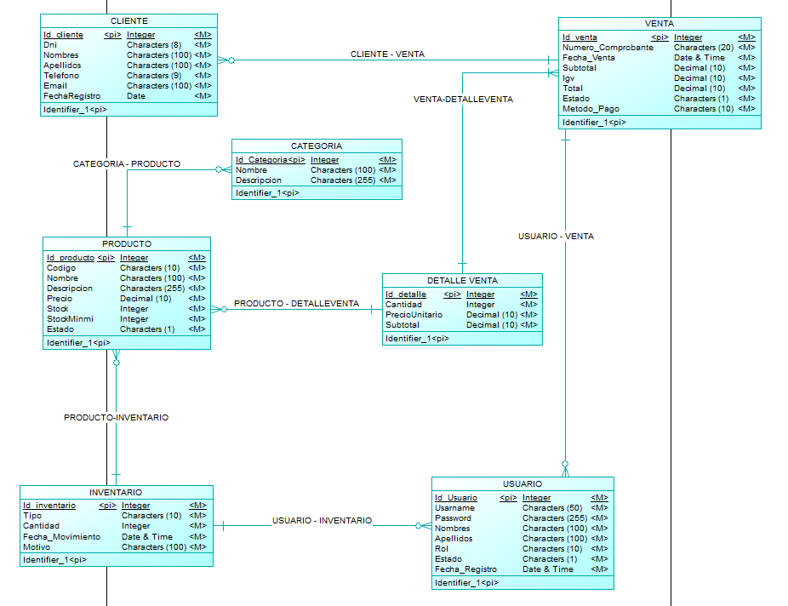
- MODELO CONCEPTUAL

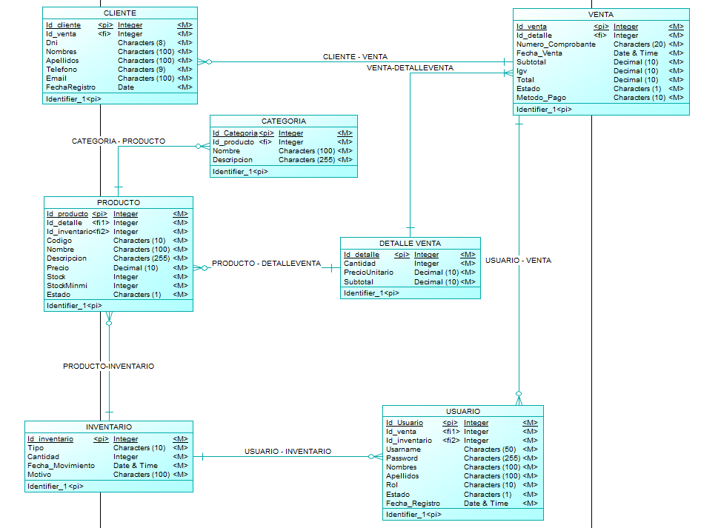
- MODELO LÓGICO

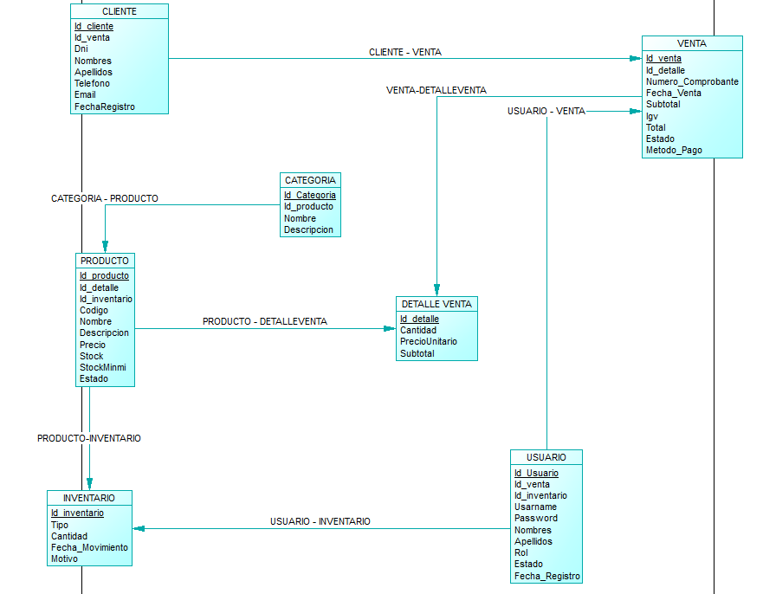
- MODELO FÍSICO
CAPITULO VI
Base de datos en phpMyAdmin
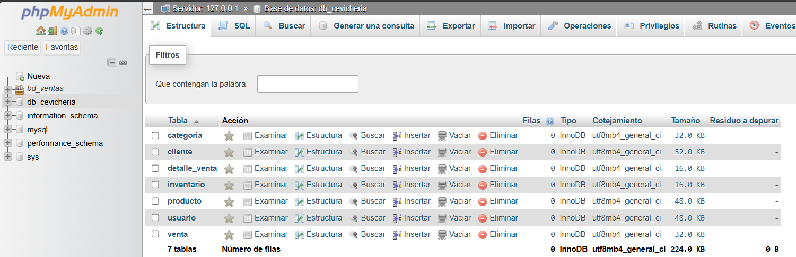

DBeaver conexión
